环境：mysql5.7+php5.4.45+nginx1.15

Phpstudy里面新建网站，将源码包中的文件全部粘贴在新建网站的根目录下

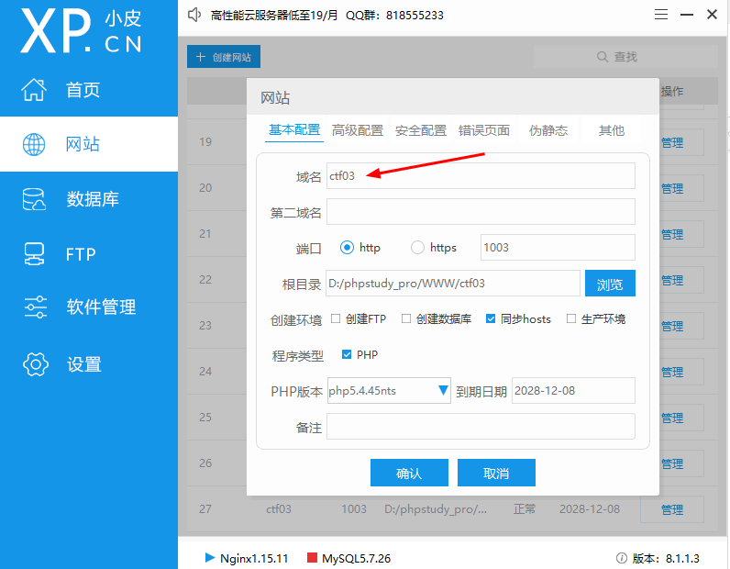

浏览器访问your_ip:port/install/install.php 进行安装

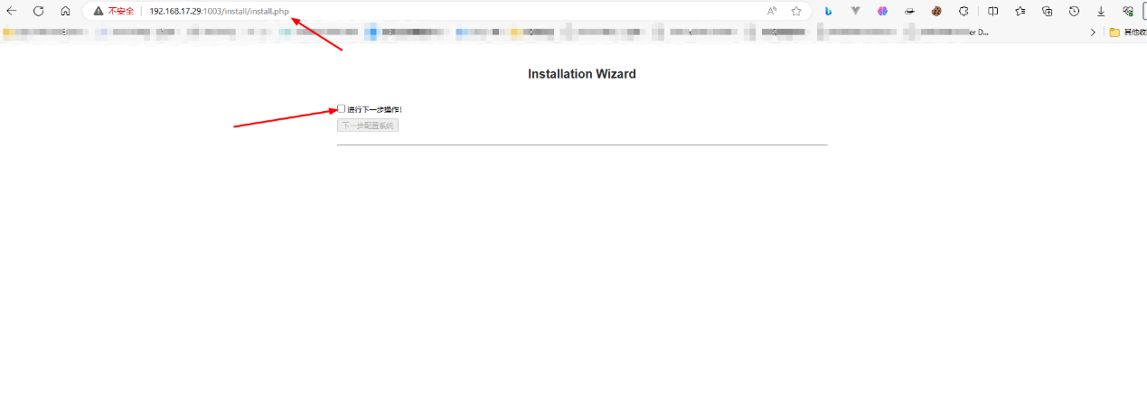

数据库配置，填入数据库名称（随便），你的数据库账号密码，

检测连接情况

下一步安装数据库

安装成功，直接访问

